ЭВМ и периферийные устройства
(Периферийные устройства вычислительной техники)

Лекция 1

Классификация периферийных устройств

Периферийное устройство - это часть технического обеспечения, конструктивно отделенная от основного блока вычислительной системы.

Аббревиатуры, терминология
PC - Personal Computer
Материнская плата - Motherboard , Mainboard
CPU - Central Processing Unit центральный процессор
HDD - Hard Disk Drive жeсткий диск
FDD,НГМД - Floppy Disk Drive, накопитель на гибких магнитных дисках
RAM, ОЗУ - Random Access Memory оперативная память
ROM, ПЗУ - Read Only Memory, постоянно запоминающее устройство
Interface - Сопряжение
Adapter - Преобразователь
Accelerator - Ускоритель
Chip - Кристалл интегральной микросхемы
Chipset - Обозначающий набор микросхем одного функционального назначения.

Элементы электрических соединений
Разъемы состоят из двух частей:
- Вилки и розетки (гнезда) ("папа" и "мама" соответственно)
- Джампер (от анг. Jumpers - перемычки) - это миниатюрные разъемы вилки на печатной плате, служащие для конфигурирования аппаратных средств PC.
- Слот (от англ. Slot )- это гнездо для установки плат расширения
- Socket - разъем для установки картриджа CPU

Функции процессора при работе с ПУ
При работе с ПУ процессор выполняет функции, к числу которых относится:
- арбитраж (выбор устройств по приоритету);
- поиск периферийного устройства по заданному адресу;
- передача периферийному устройству команды на исполнение;
- анализ состояния ПУ (получение от ПУ информации об его состоянии);
- поиск ПУ, запрашивающего обслуживание;
- прием и передача данных от ПУ;
- управление памятью.

Требования к системе унифицированной связи с ПУ
- обеспечение параллельной работы процессора и ПУ;
- обеспечение одновременной работы нескольких ПУ;
- обеспечение максимальной эффективности использования ресурса ЦП;
- обеспечение одинаковых процедур взаимодействия с ПУ;
- обеспечение простоты изменения конфигурации ПУ.
Первое и второе требования для медленных ПУ обеспечивается за счет рассмотренного механизма разделения времени процессора.
Второе требование для быстрых ПУ и третье требование реализуется за счет использования в структуре ЭИМ нескольких процессоров. В рассматриваемом случае введение дополнительных процессоров диктуется необходимостью обеспечить высокую эффективность обслуживания ПУ. Для уменьшения аппаратных затрат, спецпроцессоры типа канал ввода-вывода, как правило, реализуют самые простые функции, например, только управление обменом информации между ПУ и ОП. Так как в таком случае канал ввода-вывода осуществляет напрямую обмен с ОП, то весьма часто он называется каналом прямого доступа. Четвертое и пятое требования удовлетворяются за счет использования унифицированного интерфейса ввода-вывода, применение которого позволяет изменять конфигурацию периферийных устройств путем отсоединения от разъемов (слотов) интерфейса уже ненужных ПУ и подключение новых периферийных устройств.

Классификация периферийных устройств
ПУ можно классифицировать по выполняемым функциям на:
- устройства ввода информации;
- устройства вывода информации;
- внешние запоминающие устройства.
Таким образом, периферийное устройство (ПУ) - это любое отличное от центрального процессора оборудование, обеспечивающее коммуникацию вычислительной системы с внешними источниками и потребителями информации.
По назначению ПУ могут быть разбиты на три группы: регистрирующие, оперативные и автоматические.
Регистрирующие - устройства, использующие промежуточные носители (например, магнитоносители) для длительного хранения информации в виде, пригодном для последующего использования в ЭВС или в виде, удобном для использования человеком (графики, таблицы, печатный текст, чертежи).
Оперативные - устройства непосредственного, оперативного взаимодействия оператора с ЭВМ, предназначенные для организации диалога между ЭВМ и человеком в процессе отладки программ и решения задач. Это оперативные устройства (клавиатура, световое перо, дигитайзеры, микрофон) и средства отображения (СО) результатов - цифровые индикаторы, экраны, звуковые сигнализаторы.
Автоматические - устройства связи с объектом, предназначенные для ввода в ЭВС данных непосредственно с объектов автоматизации и выдачи управляющих воздействий на объекты. (сканеры, модемы)
По этому признаку, а также по функциональному назначению устройства можно разделить на три группы:
- низкоскоростные (порядка 10 байт/с),
- среднескоростные (от 100 до 1000 байт/с)
- высокоскоростные (от 10⁴ до 10⁶ байт/с).
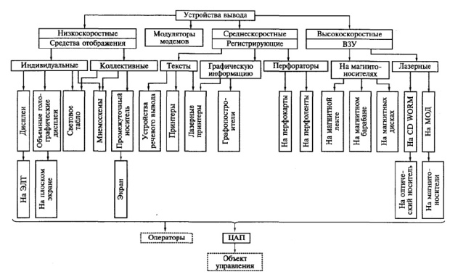
Классификация устройств вывода
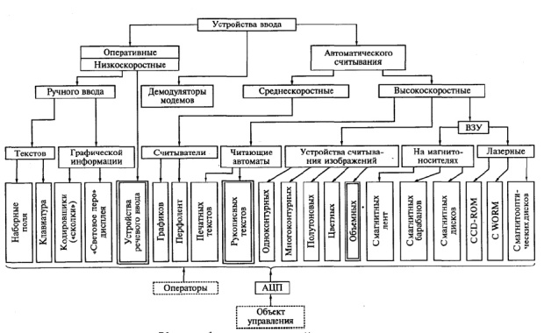
Классификация устройств ввода

Контрольные вопросы
- Какие устройства используют для длительного хранения по назначению?
- Какие устройства называются периферийными?
- На какие устройства делятся ПУ по выполняемым функциям?

Практическое задание
- Используя изученный выше теоретический материал разработать тест, состоящий из вопросов и 3-4 ответов на каждый вопрос с указанием правильных ответов (курсивом). Количество вопросов определяется объемом учебного материала и рассчитывается в соответствии с принципом: на каждую страницу материала формулируется 1 вопрос.
- Подготовить презентацию по теме лекции.
- Составить терминологический словарь по теме лекции.
- Подготовить компендиум по теме лекции.
- Подготовить аналитические материалы для написания научной статьи/реферата по теме лекции.
- Разработать структуру таблицы межпредметных связей по теме лекции.
- Заполнить таблицу межпредметных связей по теме лекции.
- Разработать проект, структуру и содержание программы/алгоритма/демонстрационно-технологического стенда по теме лекции.
- Разработать макет и структуру учебного информационного ресурса по теме лекции.
- Разработать проект и содержание учебной деловой игры по теме лекции.
- Разработать проект и содержание учебного веб-квеста по теме лекции.

